МУНИЦИПАЛЬНОЕ АВТОНОМНОЕ ДОШКОЛЬНОЕ ОБРАЗОВАТЕЛЬНОЕ УЧРЕЖДЕНИЕ ДЕТСКИЙ САД «ТЕРЕМОК»
П. СЕЛЕНГИНСК МО «КАБАНСКИЙ РАЙОН»
РЕСПУБЛИКИ БУРЯТИЯ

Проект «Сагаалган» для детей старшей группы

Выполнили:
музыкальный руководитель Бойченко М.В.,
воспитатель Эпова С.Н.,
воспитатель Кузнецова Л.С.

п. Селенгинск
2016 г.
Название проекта: «Сагаалган».
Вид проекта: творческий, групповой.
Участники проекта: музыкальный руководитель Бойченко М.В., воспитатель Эпова С.Н., воспитатель Кузнецова Л.С. и дети.
Возраст: Данный проект разработан для детей в возрасте от 5 до 6 лет.
Длительность проекта: краткосрочный, 2 недели.
Аннотация к проекту:
Важной задачей дошкольной педагогики на современном этапе является приобщение подрастающего поколения к истокам культуры той местности, на которой в данный момент мы проживаем. Сагаалган - праздник Белого месяца - Новый год по восточному календарю, главный праздник для всех буддистов. Традиция отмечать этот праздник сложилась и у нас в детском саду. Ведущим замыслом проекта, является приобщение ребенка к культуре своего народа: пополнение знаний детей о Бурятии, воспитание уважения к традициям и обычаям бурятского народа, развитие потребностей в освоении окружающего мира путем изучения культурного наследия. Этот праздник включает в единое праздничное действие и детей, и взрослых. Народный праздник создает возможность развития ребенка, формирования основ музыкальной культуры в единстве всех ее важнейших компонентов, доступных детям старшего дошкольного возраста. Все это способствует развитию стойкого интереса не только к конкретным малым фольклорным формам, но и к музыкальному и народному искусству в целом.
Цель: Познакомить детей с традициями и обычаями бурятского народа.
Задачи:
1. Развивать общие музыкальные знания детей.
2. Развивать национально-духовную культуру, любовь к наследию прошлого.
3. Познакомить с традициями Белого месяца.
4. Воспитывать у детей национальное самосознание, духовные качества, чувство своей причастности к бурятскому народу, к его истории и культуре.

Ожидаемые результаты:
1. Дети имеют представление об истории праздника Сагаалган, его традициях и обычаях, знают особенности национального костюма.
2. Дети играют в национальные бурятские игры, танцуют «Ехор», «Приветственный танец», узнают гимн Бурятии, знают бурятский слова – сайнбайна, баяртэ, бэлэй, хатарья, хадак.
3. Дети осознают значимость праздника в жизни народа.

Подготовительный этап:
- составление плана совместной работы с детьми, родителями;
- разработка конспектов НОД;
- подбор материала и оборудования для НОД, бесед, игр с детьми;
- подбор художественного материала;
- подготовка для родителей информационных листов, оформление папки – передвижки для родителей по теме проекта;
- беседа с родителями о необходимом участии их в проекте, о серьёзном отношении к воспитательно-образовательному процессу в ДОУ.
Механизм реализации проекта
Название конечного продукта | Участники | Ответственные педагоги
Заучивание с детьми стихотворений о Бурятии для музыкального развлечения. | Родители, дети, воспитатели | Воспитатели группы
Организация выставки рисунков и поделок. | Родители, дети, воспитатели | Воспитатели группы
Праздник «Сагаалган». | Дети, родители, воспитатели. | Воспитатели группы, музыкальный руководитель

Содержание совместной деятельности взрослого и детей
Образовательные области | Виды детской деятельности | Формы работы | Задачи
Социально-коммуникативное развитие | Игровая | С/р. и дидактические игры | Развивать навыки взаимодействия в игре.
Познавательное развитие | Ознакомление с социальным окружением.  Ознакомление с миром природы. | Альбомы для рассматривания: «Байкал», «Бурятия».  Клип: «Родная Бурятия моя».  Презентация о национальном костюме.  Презентация: «Байкал». | Расширить и систематизировать знания детей о Бурятии, Байкале, бурятском народе.
Речевое развитие | Коммуникативная | Составление описательных рассказов по картинкам.  Беседы: «Сагалгаан»- праздник Белого месяца. «Самобытность народной культуры». | Развивать навыки диалогической и монологической речи.
Художественно-эстетическое развитие | Изобразительная | Рисование: «Ичиги» «Бурятские узоры» | Развивать умение рисовать элементы бурятского орнамента.
Художественно-эстетическое развитие | Восприятие художественной литературы и фольклора. | Чтение стихотворения «Белый месяц».  Бурятская народная сказка: «Богатырь Байкал», «Глупый богач», «Галдан и Баир». | Познакомить детей со стихотворением, бурятскими народными сказками.
Художественно-эстетическое развитие | Музыкальное развитие. | Гимн Бурятии.  Приветственный танец «Ехор».  Игры: «Юрта», «Рукавичка», «Быстрый наездник». | Разучивание новых игр, песен, хоровода, стихотворений.

Мероприятия по работе с родителями:
- Изготовление папки – передвижки на тему: «Сагаалган»;
- Ознакомление родителей с информационными листами по данным темам;
- Организация выставок детских работ;
- Совместное творчество детей и родителей в изготовлении поделок.
Продукт проектной деятельности:
1. Оформление уголка к празднику Сагалгаан.
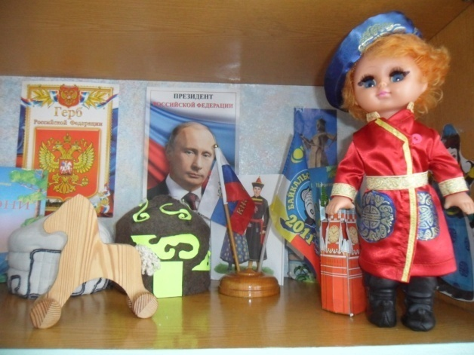
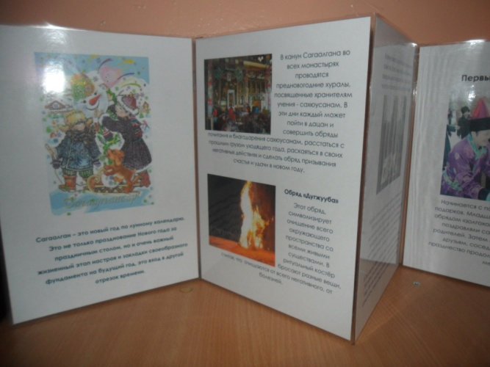
2.Рисунки на тему «Бурятская одежда», «Ичиги».

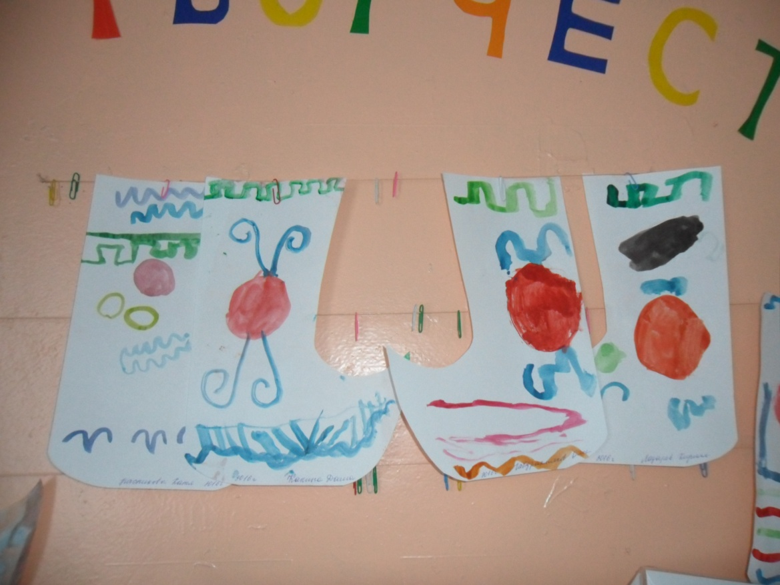

2. Коллективное панно «Юрта».

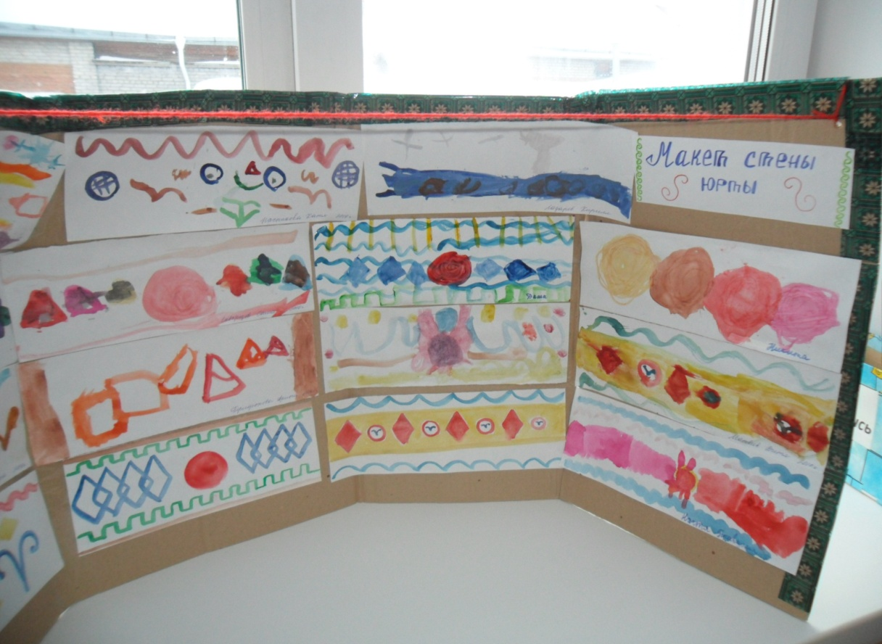

3. Папка «Бурятские народные сказки».

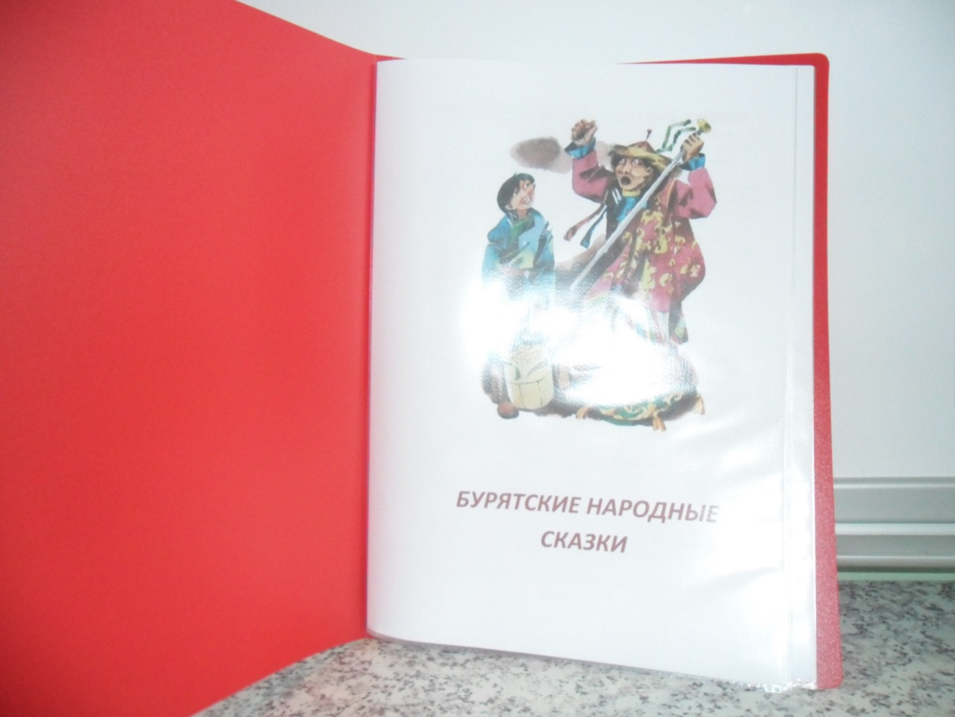

4. Поделки к празднику Сагалгаан.

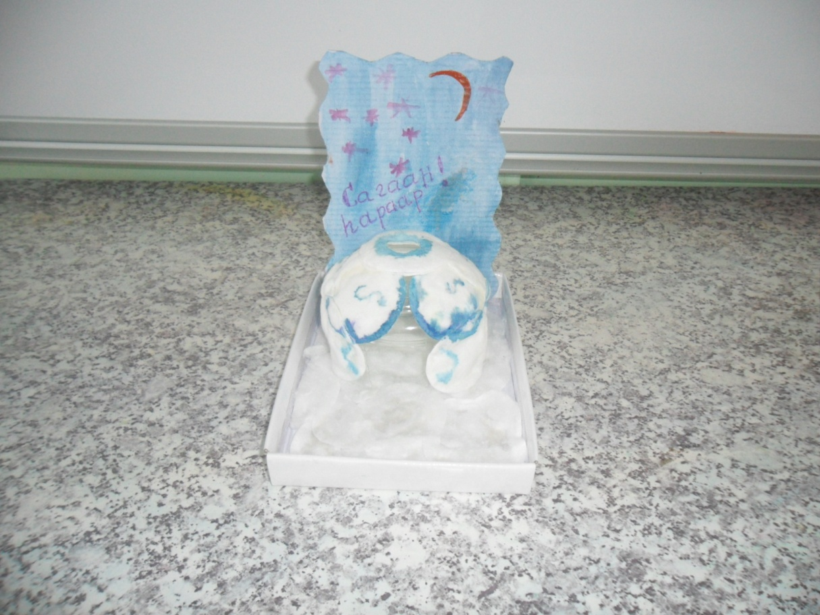
Презентация проекта:
Проведение развлечения «Сагалгаан».

